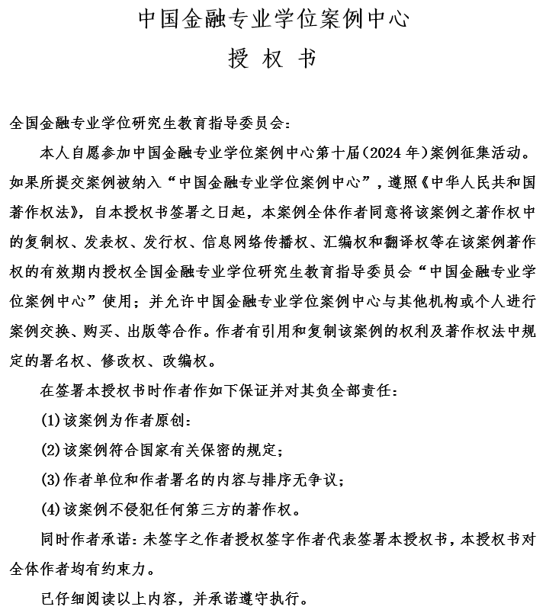
案例名称：

作者签名（手写）：
年 月 日
请将本授权书扫描或拍照（须确保打印清晰）发电子邮件至jiaozhiwei@ruc.edu.cn。

